内蒙古自治区2021-2023年节能日光温室（塑料大棚）标准化钢结构骨架购置补贴试点
实施方案
为贯彻落实《农业农村部 财政部关于做好2021年农业生产发展等项目实施工作的通知》（农计财发〔2021〕8号）和《农业农村部关于加快推进设施种植机械化发展的意见》（农机发〔2020〕3号）精神，加快推进农业机械化与设施农业融合发展，制定本方案。
一、实施目标
发挥农机购置补贴政策的引导和支持作用，围绕实施乡村振兴战略，以支持节能日光温室生产建设带动促进设施农业机械化、智能化高标准发展，加快农牧民脱贫致富。指导我区节能日光温室钢结构骨架补贴试点在开展农机购置补贴工作中做到补贴产品、补贴范围、补贴对象、补贴流程等相关内容规范、高效实施。
二、补贴产品
（一）补贴产品品目。补贴产品为节能日光温室（塑料大棚）标准化钢结构骨架，且该钢结构骨架已应用于本地区日光温室，补贴产品品目为钢结构骨架节能日光温室，主要包括全落地式、半落地式节能日光温室和钢结构骨架大棚（见附件1）。
（二）补贴产品要求。
1.钢结构骨架节能日光温室至少拥有实用新型专利、发明专利、省（自治区）级以上科技成果鉴定或者评价证明之一。
2.钢结构骨架节能日光温室补贴产品应符合设施农业标准化、机械化、智能化发展方向，具备良好的安全性、耐久性、稳定性，钢结构骨架节能日光温室满足所在区域冬季不加温进行果类菜生产（应急加温除外）。
3.补贴产品须在明显位置固定标有生产企业、产品名称和型号、出厂编号、生产日期、产品标准、联系电话等信息的永久性铭牌。
4.钢结构骨架适用于内蒙古自治区设施农业生产，设计年限不低于10年，风、雪荷载及作物荷载应符合国家标准《农业温室结构荷载规范》（GB/T51183-2016）的规定。内蒙古部分地区风荷载和雪荷载基本值（见附件2），未列地区风、雪荷载可参照临近地区执行。
5.骨架钢材应采用不低于Q235B钢，非焊接的檩条和墙梁可采用Q235A钢，非焊接骨架连接件钢材可采用Q195钢，质量分别符合现行国家标准《碳素结构钢》（GB/T700）和《低合金高强度结构钢》（GB/T1591）的有关规定;桁架温室采用钢筋材料质量应符合现行国家标准《钢筋混凝土用钢第1部分:热轧光圆钢筋》（GB/T1499.1）和《钢筋混凝土用钢第2部分:热轧带肋钢筋》（GB/T1499.2）的有关规定。
6.骨架所用锌丝化学成分应符合GB/T470-2008锌锭规定；冲压件符合GB/T13914-2013尺寸公差、GB/T13915-2013角度公差、GB/T13916-2013形状和位置未注公差、GB/T15055-2007未注公差尺寸极限偏差和GB/T30570-2014结构要素的规定；热镀锌符合GB/T 13912。
7.主体骨架组件在工厂一次成型，主体安装完后应对焊口焊缝喷涂富锌漆做防腐处理。
8.钢骨架节能日光温室建筑参数应符合内蒙古节能日光温室设计参数指标（见附件3）。不同类型钢结构骨架材料、建设标准应符合规定要求（见附件4）。
（三）补贴产品企业条件。
1.具备农业设施、温室建造等生产和经营能力。
2.有固定的生产经营场所，具备加工制造能力和生产技术人员，具备产品质量相应的安装、调试和售后服务等能力的团队，确保生产和使用过程中的问题能及时解决。
3.未被列入国家企业信用信息公示系统严重违法失信企业名单。
三、补贴范围和补贴对象
（一）补贴范围。在内蒙古自治区范围内实施。对纳入政府规划的设施农业园区、综合性农业园区或集中连片建设区的钢结构骨架节能日光温室进行补贴试点，优先支持全落地式和半落地式钢结构骨架节能日光温室。
（二）补贴对象。补贴对象为购置钢结构骨架开展节能日光温室和大棚建设的个人和农业生产经营组织，其中农业生产经营组织包括农村集体经济组织、农民专业合作经济组织、农业企业和其他从事农业生产经营的组织。
（三）起补面积。个人享受钢结构骨架日光温室补贴的起补面积为单栋不低于667平方米累计室内面积2000平方米，农业生产经营组织享受钢结构骨架日光温室起补面积为单栋不低于667平方米累计室内面积10000平方米。起补面积不包含耳房，单栋钢结构骨架日光温室室内面积不足667平方米的不补贴。
四、资金规模及补贴额度
（一）补贴资金规模。每年我区从年度中央财政农机购置补贴资金总规模中安排最高3000万元，盟市安排中央财政资金规模不超过本盟市资金规模的10%，用于农机购置补贴试点，按照申请补贴先后顺序，全区年度资金用完为止。
（二）补贴额度。
1.全落地式钢结构骨架节能日光温室：钢结构骨架日光温室每平米室内面积补贴30元。
2.半落地式钢结构骨架节能日光温室：钢结构骨架日光温室每平米室内面积补贴22.5元。
3.钢结构骨架塑料大棚：钢结构骨架塑料大棚每平米室内面积补贴9元。
单栋钢结构骨架日光温室(塑料大棚)室内面积超过667平方米的可以按比例折算补贴额度。
五、试点期限
补贴试点期限从2021年6月1日截至到2023年12月31日。
六、操作流程
节能日光温室（塑料大棚）标准化钢结构骨架购置补贴试点工作实行“先申请审核、再录入系统、先建设后补贴、县级结算、直补到卡(户)”的补贴操作方式。
（一）制定方案。各地农牧部门根据自治区实施方案会同财政部门按职责分工和地区实际，制定本地区实施方案。
（二）自主投档。钢结构骨架节能日光温室（塑料大棚）生产企业按方案规定和要求，及时自主投档。自治区农牧厅按照规定组织开展形式审核，集中公布投档产品信息汇总表。自主投档面向全国生产企业，自愿申报。
（三）申请审核。纳入政府规划的设施农业园区、综合性农业园区或集中连片建设区的补贴资金申请对象要在项目实施前期应向当地旗县（区）农牧部门提交相关材料，旗县（区）农牧部门和财政部门根据项目建设要求，实地查验建设地点（选址是否符合政策和规范要求，场区布局是否合理），审查申报材料，填写《内蒙古节能日光温室钢结构骨架补贴申请表》（附件5），并上报盟市农牧部门和财政部门。
（四）自主购置。申请补贴对象（指购置钢结构骨架者）自主选择投档通过的生产企业及其产品，并对自主购买和安装行为的真实性负责，承担相应责任义务。购置行为及资金往来要求全程留痕备查。
(五)申请补贴。申请补贴对象在规定时间内自主向当地农机购置补贴受理部门提出申请补贴资金相关事宜。按要求提交身份证明(身份证或统一社会信用代码证)、发票、卡(账)号等材料，申请补贴对象对提交材料的真实性、完整性和有效性负责并承担相关法律责任。
（六）审核核验。节能日光温室（塑料大棚）建成后，申请补贴对象向所在旗县（区）农牧部门提交节能日光温室（塑料大棚）建设安装合同、安装清单、建设图纸等资料。旗县（区）农牧部门审核通过后，委托有资质的第三方进行现场核验，并填写《内蒙古节能日光温室钢结构骨架补贴项目核验表》（附件6）。现场验收时，同时审核确认节能日光温室（塑料大棚）设计与施工是否符合规范要求，水电路基础设施配套是否合理和满足使用要求。
(七)资金兑付。旗县（区）农牧部门和财政部门按职责分工、时限要求对补贴相关申请资料进行审核，办理补贴资金发放。旗县（区）农牧主管部门整理汇总补贴资金结算相关材料，报送同级财政部门。旗县（区）财政部门自收到同级农牧部门报账结算材料，将补贴资金符合要求的申请补贴对象的个人惠农“一卡通”（银行卡），补贴给农业生产经营组织的资金拨付到上述组织公共账户；未开设公共账户的农业生产经营组织，经组织成员同意签字，材料报旗县（区）农牧部门备案后，可拨付到组织法人或其他成员个人惠农“一卡通”账户。
(八)信息公开。各地农牧部门会同财政部门将节能日光温室钢结构骨架补贴试点相关信息纳入农机购置补贴信息公开专栏，在旗县（区）政府等网站及时公开公示补贴产品的相关政策信息和专项资金安排、使用等情况。
（九）抽查。自治区农牧部门根据各地补贴试点实施情况，委托有资质的第三方适时对各地政策落实情况进行抽查，并对抽查中发现问题按有关规定及时进行处理。
七、工作要求
（一）加强组织领导。实施节能日光温室钢结构骨架购置补贴试点是一项改革创新，是适应农牧业发展及现代农牧业建设需要的尝试，各级农牧、财政部门要加强组织领导，严守工作纪律，强化政策宣传，按照农机购置补贴政策要求，公开、公正、公平履行职责，确保政策实施达到预期效果。要加强政策调研和执行情况检查，总结分析好的做法，为下一步政策调整提供实践和理论依据。
（二）加强风险防控。各地要严格按照自治区实施方案以及《内蒙古自治区农机购置补贴产品违规经营行为处理办法（试行）》 (内农牧规发〔2017〕9号)要求，对节能日光温室钢结构骨架购置补贴试点补贴资金、补贴对象、补贴标准、实施程序、实施进度、资金拨付等内容的核实，有效加强风险防控。对虚假申报、以次充好、降低标准、套取补贴等违规行为要严肃处理。
（三）严肃工作纪律。各级财政、农牧部门及其工作人员、补贴资金使用单位和个人，应依法接受审计、纪检监察、财政部门、行业主管等部门监督检查，按要求如实提供检查所需的材料。在资金分配、项目安排中，存在违反规定分配或使用资金，以及其他滥用职权、玩忽职守、徇私舞弊等违法违纪行为的，按照有关法律法规追究相应责任。
（四）严格评估考核。自治区严格按照方案要求，对各盟市节能日光温室钢结构骨架购置补贴试点工作进行绩效评价（盟市负责试点旗县绩效评价），并作为下一年度是否继续补贴的重要依据，建立以结果为导向的激励约束机制。同时,年终要加强试点评估工作，做好试点补贴工作总结，主要包括具体补贴情况、主要做法、存在问题、政策资金实施绩效和工作建议等,并把总结评估政策实施情况于每年11月25日前报送自治区农牧厅和自治区财政厅。

附件： 1.节能日光温室钢结构骨架不同类型示意图
2.内蒙古部分地区基本风压值、雪压值
3.内蒙古节能日光温室设计参数
4.不同类型钢结构骨架建设标准
5.内蒙古节能日光温室标准化钢结构骨架补贴申请表
6.内蒙古节能日光温室钢结构骨架补贴项目核验表
7.内蒙古2021-2023年农机新产品购置补贴机具补贴额一览表

附件1
节能日光温室钢结构骨架不同类型示意图

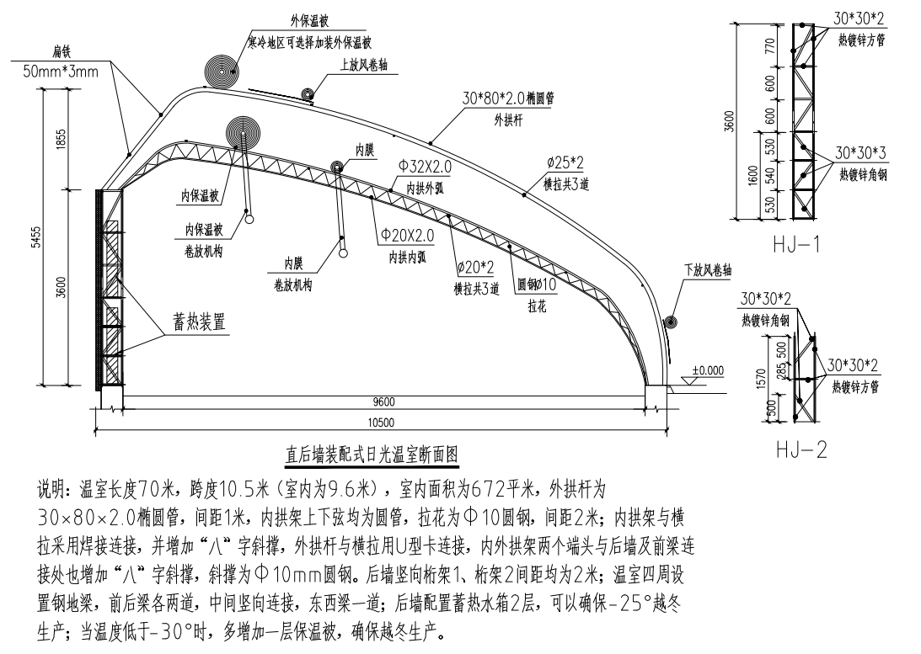
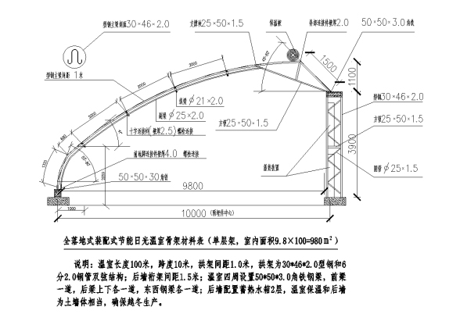

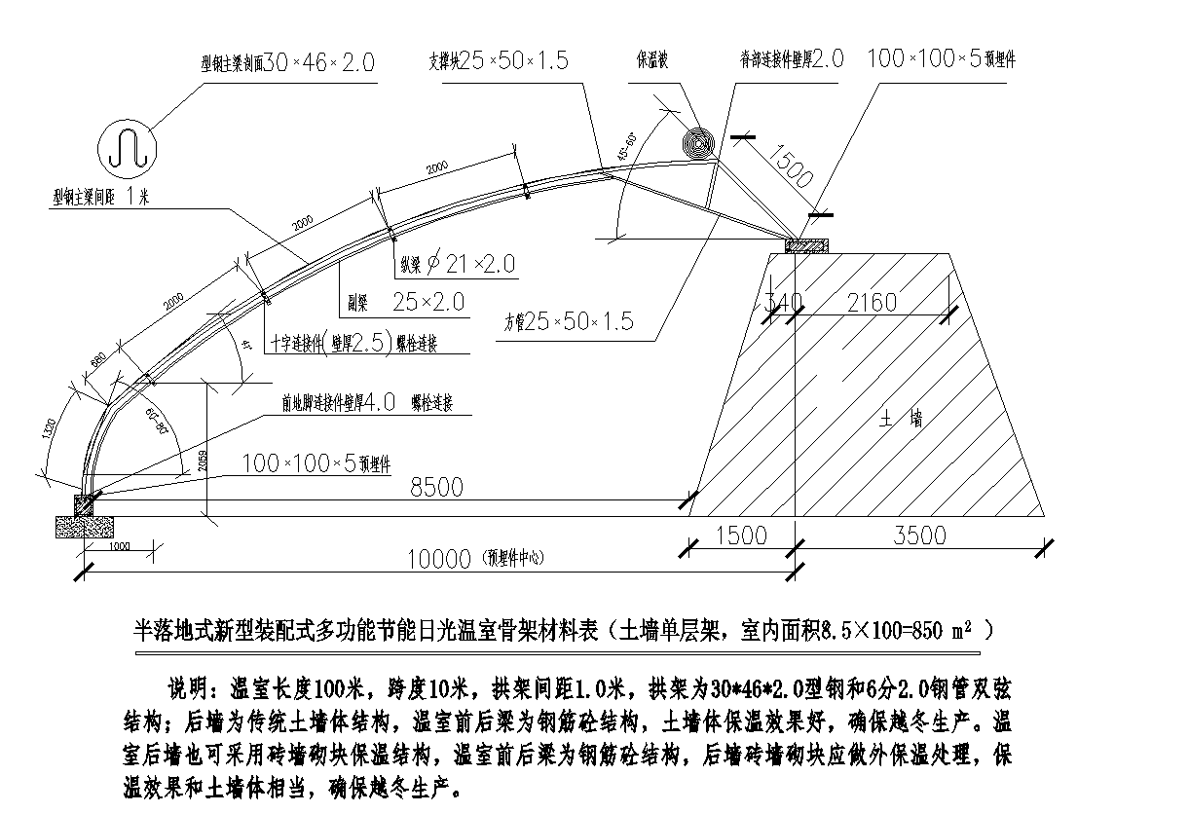

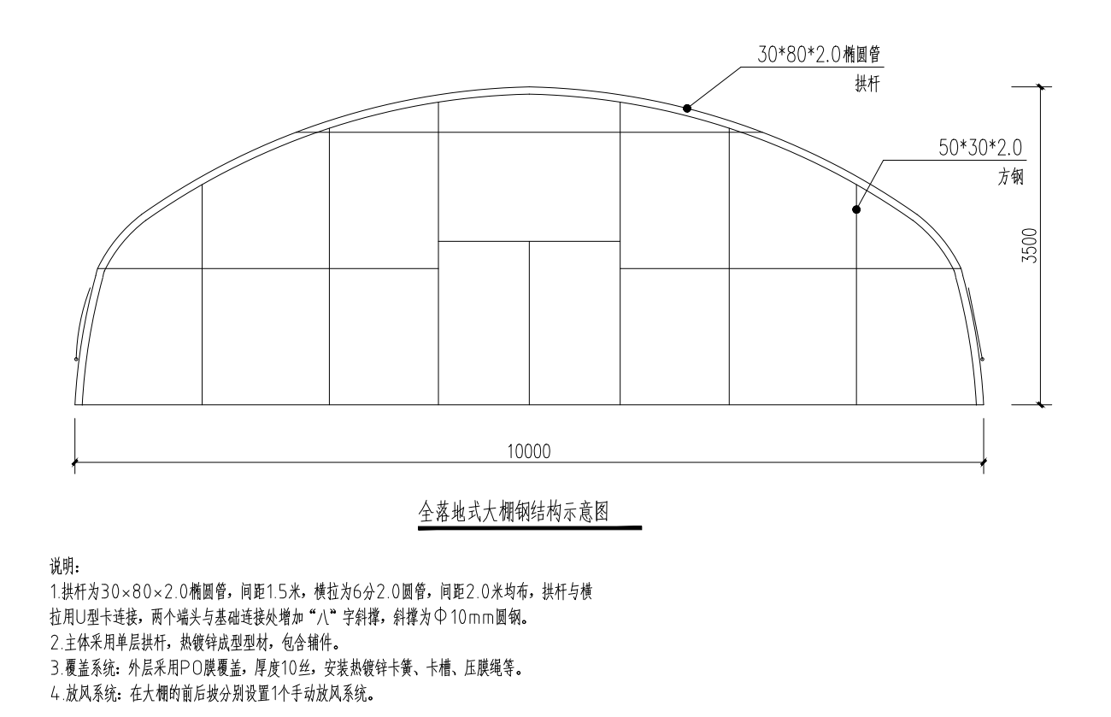
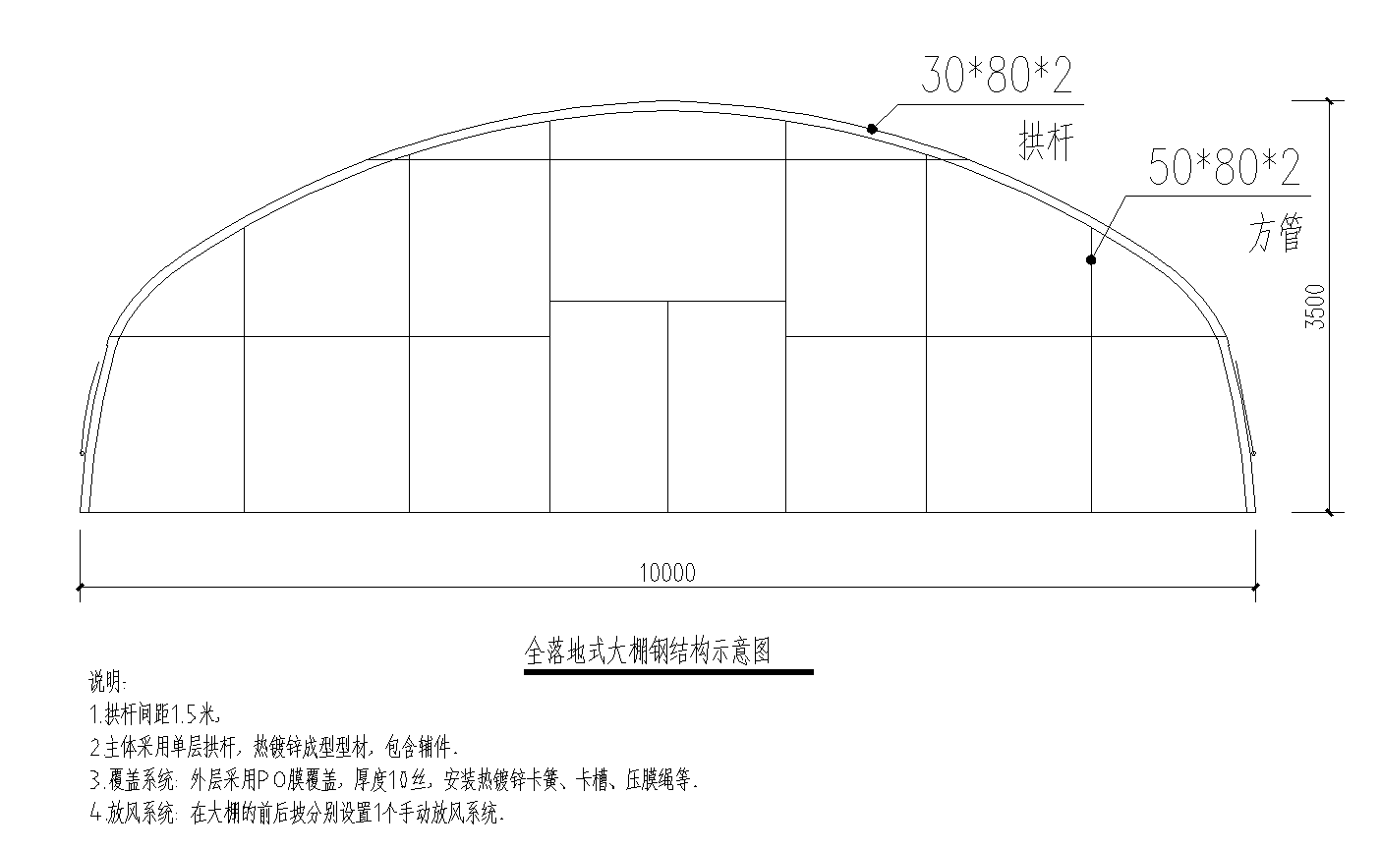

附件2
内蒙古自治区基本风压值、雪压值
省份 | 地区 | 风压(kN/㎡)
 |  | R=10 | R=15 | R=20
内蒙古 | 呼和浩特市 | 0.47 | 0.51 | 0.54
 | 苏尼特右旗朱日和镇 | 0.73 | 0.8 | 0.84
 | 锡林浩特市 | 0.43 | 0.45 | 0.47
 | 林西 | 0.65 | 0.7 | 0.74

地区 | 雪压（kN/㎡） |  |  | 地区 | 雪压 （kN/㎡)
 | R=10 | R=15 | R = 20 |  | R=10 | R=15 | R = 20
呼和浩特市 | 0.25 | 0. 29 | 0.31 | 苏尼特右旗朱日和镇 | 0.15 | 0.17 | 0.18
额尔古纳市拉布达林 | 0.35 | 0.38 | 0.40 | 乌拉特中旗 海流图镇 | 0.20 | 0.23 | 0.25
牙克石市图里河镇 | 0.40 | 0.45 | 0.49 | 达茂旗 百灵庙镇 | 0.25 | 0.28 | 0.30
满洲里市 | 0. 20 | 0.23 | 0.25 | 四子王旗 | 0.30 | 0.34 | 0.38
海拉尔区 | 0.35 | 0.38 | 0.40 | 化德 | 0.15 | 0.18 | 0.20
鄂伦春报小二沟 | 0.35 | 0.39 | 0.41 | 杭綿后旗 陕坝镇 | 0.15 | 0.17 | 0.18
新巴尔虎右旗 | 0.25 | 0.29 | 0.31 | 包头市 | 0.15 | 0.18 | 0.20
新巴尔虎左旗阿木古郎 | 0.25 | 0.28 | 0.30 | 集宁 | 0.25 | 0.28 | 0.30
牙克石市博克图镇 | 0.35 | 0.40 | 0.44 | 阿拉善左旗 吉兰泰镇 | 0.05 | 0.07 | 0.08
扎兰屯市 | 0.35 | 0.40 | 0.44 | 临河 | 0.15 | 0.18 | 0.20
阿尔山市 | 0.45 | 0.49 | 0.53 | 鄂托克旗 | 0.15 | 0.16 | 0.17
科右翼前旗索伦 | 0.25 | 0.28 | 0.30 | 东胜 | 0.25 | 0.28 | 0.30
乌兰浩特市 | 0.20 | 0.23 | 0.25 | 伊金霜洛旗阿腾 席热镇 | 0.20 | 0.23 | 0.25
东乌珠穆沁旗 | 0.20 | 0.23 | 0.25 | 阿拉善左旗巴彦浩特镇 | 0.15 | 0.17 | 0.18
额济纳旗 | 0.05 | 0.07 | 0.08 | 西乌珠 穆沁旗 | 0.30 | 0.33 | 0.35
額济纳旗拐子湖 | 0.05 | 0.06 | 0.07 | 扎鲁特旗鲁北镇 | 0.20 | 0.23 | 0.25
阿左旗敖伦布拉格镇 | 0.10 | 0.12 | 0.13 | 巴林左 旗林东镇 | 0.20 | 0.23 | 0.25
阿拉善右旗 | 0.05 | 0.06 | 0.07 | 锡林浩特市 | 0.20 | 0.24 | 0.28
二连浩特市 | 0.15 | 0.18 | 0.20 | 林西 | 0.25 | 0.29 | 0.31
那仁宝力格 | 0.20 | 0.23 | 0.25 | 开鲁 | 0.20 | 0.23 | 0.25
达茂旗满都拉镇 | 0.15 | 0.17 | 0.18 | 通辽市 | 0.20 | 0.23 | 0.25
阿巴嘎旗 | 0.30 | 0.34 | 0.36 | 多伦 | 0.20 | 0.23 | 0.25
苏尼特 左旗 | 0.25 | 0.28 | 0.30 | 翁牛特旗乌丹镇 | 0.20 | 0.23 | 0.25
乌拉特后旗海力素 | 0.10 | 0.12 | 0.13 | 赤峰市 | 0.20 | 0.23 | 0.25
敖汉旗兴隆洼镇 | 0.25 | 0.29 | 0.31

注：表中未列地区风、雪荷载参照临近地区执行，但不能低于表中标准。常见作物的吊挂荷载按照国家标准《农业温室结构荷载规范》GB/T51183-2016规定执行。
附件3
内蒙古自治区节能日光温室设计参数
纬度  (°) | 跨度（m） | 脊高（m） | 后墙高（m） | 温室主采光角  (°) | 温室合理采光角(°)
38 | 8 | ≥4.5 | ≥3.2 | ≥21.5 | ≥34
 | 10 | ≥5.2 | ≥3.6 |  | ≥31
 | 12 | ≥5.9 | ≥4.2 |  | ≥28
39 | 8 | ≥4.5 | ≥3.2 | ≥22.5 | ≥35
 | 10 | ≥5.2 | ≥3.6 |  | ≥32
 | 12 | ≥6 | ≥4.2 |  | ≥29
40 | 8 | ≥4.6 | ≥3.2 | ≥23.5 | ≥35
 | 10 | ≥5.3 | ≥3.6 |  | ≥32
 | 12 | ≥6 | ≥4.2 |  | ≥29
41 | 8 | ≥4.7 | ≥3.2 | ≥24.5 | ≥36
 | 10 | ≥5.4 | ≥3.6 |  | ≥33
 | 12 | ≥6 | ≥4.2 |  | ≥30
42 | 8 | ≥4.8 | ≥3.2 | ≥25.5 | ≥36
 | 10 | ≥5.5 | ≥3.6 |  | ≥33
 | 12 | ≥6.2 | ≥4.2 |  | ≥30
43 | 8 | ≥4.8 | ≥3.2 | ≥26.5 | ≥37
 | 10 | ≥5.6 | ≥3.6 |  | ≥33
 | 12 | ≥6.4 | ≥4.2 |  | ≥32
44 | 8 | ≥4.9 | ≥3.2 | ≥27.5 | ≥37
 | 10 | ≥5.7 | ≥3.6 |  | ≥33
 | 12 | ≥6.4 | ≥4.2 |  | ≥32
45 | 8 | ≥5.0 | ≥3.2 | ≥28.5 | ≥38
 | 10 | ≥5.8 | ≥3.6 |  | ≥35
 | 12 | ≥6.5 | ≥4.2 |  | ≥34
46 | 8 | ≥5.1 | ≥3.5 | ≥29.5 | ≥38
 | 10 | ≥5.9 | ≥3.9 |  | ≥35
 | 12 | 6.6 | ≥4.5 |  | ≥34
47 | 8 | ≥5.2 | ≥3.5 | ≥30.5 | ≥39
 | 10 | ≥6 | ≥3.9 |  | ≥37
 | 12 | 6.7 | ≥4.5 |  | ≥35
48 | 8 | ≥5.2 | ≥3.5 | ≥31.5 | ≥39
 | 10 | ≥6.2 | ≥3.9 |  | ≥37
 | 12 | 6.8 | ≥4.5 |  | ≥35
49 | 8 | ≥5.3 | ≥3.5 | ≥32.5 | ≥40
 | 10 | ≥6.3 | ≥3.9 |  | ≥38
 | 12 | 6.9 | ≥4.5 |  | ≥36
50 | 8 | ≥5.3 | ≥3.5 | ≥33.5 | ≥40
 | 10 | ≥6.4 | ≥3.9 |  | ≥38
 | 12 | ≥7 | ≥4.5 |  | ≥36
温室主采光角：海拔高度为1000米以下的参照上表，海拔高度大于1000米的，海拔高度每升高100米，增加0.1度，其它脊高、后墙高、温室合理采光角随温室主采光角变化。
附件4
4.1 直后墙装配式日光温室钢结构骨架建设标准
序号 | 名称 | 子项 | 规格 | 备注
1 | 钢地锚 | / | 预埋板+埋件 | 热镀锌
 | 钢地梁 | / | 20*40*2方管 | 热镀锌
2 | 外骨架系统 | 拱杆 | 30*80*2椭圆管，斜撑10#圆钢 | 热镀锌
 |  | 横拉1 | 50*3扁铁两道 | 热镀锌
 |  | 横拉2 | 20*40*2方管两道 | 热镀锌
 |  | 横拉3 | 直径∅25*壁厚2.0圆管 | 热镀锌
 | 内骨架系统 | 拱架 | 外弧直径∅32*壁厚2.0圆管，内弧直径∅20*壁厚2.0圆管，拉花、斜撑10#圆钢 | 热镀锌
 |  | 横拉1 | 20*40*2方管一道 | 热镀锌
 |  | 横拉2 | 内弧直径∅20*壁厚2.0圆管3道 | 热镀锌
3 | 后墙竖向桁架 | 桁架1 | 30*30*2mm方管 | 热镀锌
 |  |  | 30*30*3mm角钢 | 热镀锌
 |  | 桁架2 | 30*30*2mm方管 | 热镀锌
 |  |  | 30*30*3mm角钢 | 热镀锌
 | 后墙横连接 | 水平横杆1 | 30*30*2mm方管 | 热镀锌
 |  | 水平横杆2 | 50*30*2mm方管 | 热镀锌
 |  | 柱间斜拉 | 30*30*3mm角钢 | 热镀锌
4 | 侧墙骨架 | 侧墙骨架 | 50*30*2mm方管 | 热镀锌
 |  | 门框 | 60*40*2mm方管 | 热镀锌
5 | 温室门 | 骨架 | 30*30*2mm方管 | 热镀锌
6 | 内膜卷轴 | / | 直径∅32*壁厚2.5圆管 | 热镀锌
 | 放风卷轴 | 上风口卷轴 | 直径∅25*壁厚2.0圆管 | 热镀锌
 |  | 下风口卷轴 | 直径∅25*壁厚2.0圆管 | 热镀锌
 | 内保温卷轴 | / | 直径∅76*壁厚3.5圆管 | 焊管
注：钢结构骨架构件截面高、截面宽、壁厚应不小于表中所列数值，如构件计算结果大于表中所列数值，须相应加大截面尺寸。

4.2 全落地式装配式节能日光温室钢结构骨架建设标准
序号 | 名称 | 子项 | 规格 | 备注
1 | 钢地锚 | / | 预埋板+埋件 | 热镀锌
 | 钢地梁 | / | 50*50*3.0角铁 | 热镀锌
2 | 骨架系统 | 拱架（间距1.0米） | 上弦30*46*2.0型钢，下弦6分2.0圆管 | 热镀锌
 |  | 十字连接件 | 50*150*2.5mm | 热镀锌
 |  | 脊部连接件 | 24*150*2.0mm | 热镀锌
 |  | 前脚连接件 | 50*100*4.0mm | 热镀锌
 |  | 后脚连接件 | 50*130*4.0mm | 热镀锌
 |  | 方管支撑 | 25*50*100*1.5mm | 热镀锌
 |  | U型连接 | 50*78*1.5mm | 热镀锌
 |  | 螺栓 | M8*40达克罗 | 热镀锌
 |  | 剪力栓钉 | 国标 | 热镀锌
 |  | 拱架拉杆 | 25*50*1.5*3.0米方管 | 热镀锌
 |  | 拱架支撑 | 25*50*1.5*0.8米方管 | 热镀锌
 |  | 拱架纵梁 | 4分2.0圆管5道 | 热镀锌
3 | 后墙竖向桁架 | 桁架（间距1.5米） | 30*46*1.5mm型钢 | 热镀锌
 |  |  | 25*50*1.5mm方管 | 热镀锌
 |  |  | 50*50*3.0mm角铁 | 热镀锌
 | 后墙横连接 | 水平横杆1 | 25*50*1.5mm方管2道 | 热镀锌
 |  | 水平横杆2 | 4分2.0圆管3道 | 热镀锌
 |  | 柱间斜拉 | 6分1.5mm圆管 | 热镀锌
4 | 侧墙骨架 | 侧墙桁架 | 30*46*1.5mm型钢 | 热镀锌
 |  |  | 25*50*1.5方管3道 | 热镀锌
 |  | 门框 | 30*46*1.5mm型钢 | 热镀锌
5 | 温室门 | 骨架 | 25*50*1.5mm方管 | 热镀锌

注：钢结构骨架构件截面高、截面宽、壁厚应不小于表中所列数值，如构件计算结果大于表中所列数值，须相应加大截面尺寸。
4.3 半落地式新型装配式多功能节能日光温室钢结构骨架建设标准

序号 | 名称 | 子项 | 规格 | 备注
1 | 骨架系统 | 拱架（间距1.0米） | 上弦30*46*2.0型钢，下弦6分2.0圆管 | 热镀锌
 |  | 十字连接件 | 50*150*2.5mm | 热镀锌
 |  | 脊部连接件 | 24*150*2.0mm | 热镀锌
 |  | 前脚连接件 | 50*100*4.0mm | 热镀锌
 |  | 后脚连接件 | 50*130*4.0mm | 热镀锌
 |  | 方管支撑 | 25*50*100*1.5mm | 热镀锌
 |  | U型连接 | 50*78*1.5mm | 热镀锌
 |  | 螺栓 | M8*40达克罗 | 热镀锌
 |  | 剪力栓钉 | 国标 | 热镀锌
 |  | 拱架拉杆 | 25*50*1.5*3.0米方管 | 热镀锌
 |  | 拱架支撑 | 25*50*1.5*0.8米方管 | 热镀锌
 |  | 拱架纵梁 | 4分2.0圆管5道 | 热镀锌

注：钢结构骨架构件截面高、截面宽、壁厚应不小于表中所列数值，如构件计算结果大于表中所列数值，须相应加大截面尺寸。

4.4-全落地式大棚钢结构骨架建设标准
序号 | 名称 | 规格 | 备注
1 | 地锚 | 自制地锚
2 | 拱杆 | 30*80*2椭圆管 | 热镀锌
3 | 拱杆横拉 | 6分2.0钢管 | 热镀锌
4 | 侧墙骨架 | 50*30*2mm方钢管 | 热镀锌
5 | 风口卷轴 | 6分2.0钢管 | 热镀锌
注：钢结构骨架构件截面高、截面宽、壁厚应不小于表中所列数值，如构件计算结果大于表中所列数值，须相应加大截面尺寸。

附件5
内蒙古节能日光温室钢结构骨架补贴申请表
姓 名  (组织名称) |  |  |  | 身份证号码  (工商注册号)
联系人 |  |  |  | 联系电话
联系地址 (办公地址) |  |  |  | 项目建设地址
作物种类 |  |  |  | 所在园区名称
开户行 |  |  |  | 账号或卡号
项目简介 |  | （包括建设目的、建设内容、实施计划、资金筹集等内容）
钢结构骨架基本情况 |  | 生产企业名称 | 产品型号 | 温室面积(亩) |  | 钢骨架单价（元/亩） | 总价(万元) | 建设完成时间
申请补贴主体承诺 |  | 1.本人对所提供的申报资料和相关信息的真实性负责，并承担法律后果；  2.项目按计划进度施工，并在规定时间内按期完成；  3.保证使用备案通过的企业产品，建设质量符合补贴要求；  4.不改变农业属性，不将温室用于餐饮住宿等经营性活动；  5.配合管理部门对补贴项目的抽查、确认等工作；  6.如存在弄虚作假、违法违规行为以及违反上述承诺的，取消补贴资格。  申请人（法人代表）签名： （手印或盖章） 年 月 日
乡镇政府（街道办事处）意见 |  | 负责人签名： （盖章）  年 月 日
 | 县级农机化主管部门和财政部门意见 | 农机化主管部门  负责人签名： （盖章）  年 月 日 |  |  | 财政部门  负责人签名： （盖章）  年 月 日

附件6
内蒙古节能日光温室钢结构骨架补贴项目核验表

填写单位： 填写日期： 年 月 日
温室建造企业名称 |  | 产品名称  及型号
温室建造企业联系人 |  | 企业联系电话
用户姓名 |  | 用户联系电话
温室竣工验收时间 |  | 温室面积（平方米）
建设地点
主要用途
主要技术参数及配置
现场验证情况 | （现场运行情况、使用效果等）  验证人员签字： 年 月 日
用户评价意见 | （对温室整体性能、适用性、故障情况、安全性、售后服务等进行评价）  用户签字（盖章或手印）  日 期： 年 月 日
核验意见 | （综合评判是否适用于本地农业生产并填写明确意见）  盖 章：  日 期： 年 月 日
备注：此表一式两份，一份交由申请企业，一份由实地验证单位留存。附件要提供含内景、整体外貌共2张照片。

附件7

内蒙古自治区2021-2023年农机新产品购置补贴机具补贴额一览表
序号 | 大类 | 小类 | 品目 | 分档名称 | 基本配置和参数 | 中央财政补贴额（元） | 类型
1 | 其他机械 | 其他机械 | 温室大棚 | 全落地式钢结构骨架日光温室 | 全落地式钢结构骨架日光温室。建设质量符合国家标准《农业温室结构荷载规范》（GB/T51183-2016）的规定，基本配置和参数符合方案要求。 | 30元/㎡ | 非通用类
2 | 其他机械 | 其他机械 | 温室大棚 | 半落地式钢结构骨架日光温室 | 半落地式钢结构骨架日光温室。建设质量符合国家标准《农业温室结构荷载规范》（GB/T51183-2016）的规定，基本配置和参数符合方案要求。 | 22.5元/㎡ | 非通用类
3 | 其他机械 | 其他机械 | 温室大棚 | 钢结构骨架塑料大棚 | 钢结构骨架塑料大棚。建设质量符合国家标准《农业温室结构荷载规范》（GB/T51183-2016）的规定，基本配置和参数符合方案要求。 | 9元/㎡ | 非通用类

